实验项目名称 实验5《面向对象——多态》

- 实验目的
- 理解多态性和动态绑定
- 存储、提取和操作ArrayList中的对象

二、实验内容
1.【Person、Student、Employee类】（注：此题在书上原题基础上有修改）设计一个名为Person的类和它的两个名为Student和Employee子类。

每个人都有姓名和电话号码。学生有年级状态（大一、大二、大三或大四）。将这些状态定义为常量。一个雇员有工资和受聘日期。定义一个名为MyDate的类，包含数据域：year（年）、month（月）和day（日）。将各个类的数据域进行封装，并设置合理的读写访问器。
覆盖每个类中的toString方法，返回类名及相应的类中可以获取的所有信息构成的字符串，如Person类的toString方法返回“Person类：姓名为*** 电话为***”；Student类的toString方法返回“Student类： 姓名为*** 电话为*** 年级为***”。

在Student和Employee两个类中分别加入displayObject()方法，可以打印出对学生和雇员的提示消息，提示学生“to ***（学生姓名）：请按时交实验报告”，提示雇员“to ***（雇员姓名）：请按时上班”。

目标输出任务：
- 画出这些类的UML图。
- 实现这些类。
- 编写一个测试类，1）创建方法public static void m1(Person p)，显示p的姓名；2）创建方法public static void m2(Person p)，打印p的toString方法返回的字符串；3）创建方法public static void m3(Person p)，如果p是Student类或者Employee类的实例，分别调用它们的displayObject()；4）在主函数中创建Person、Student、Employee的对象实例，将它们均声明为Person类对象。将它们分别传入m1、m2和m3，体会多态。

  - UML图
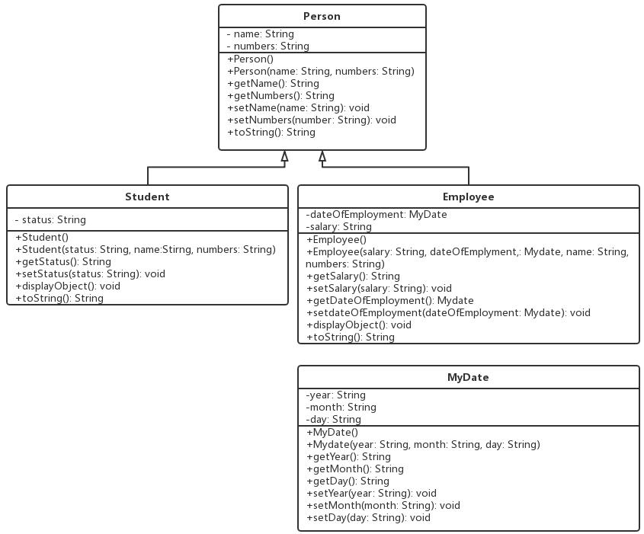
  - 运行结果及分析
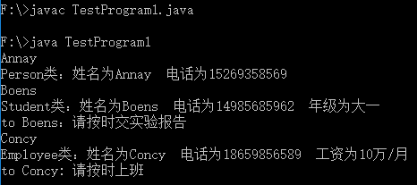
运行结果分析：运行正确，符合题目要求。创建三个类的实例，三个测试方法，每个实例都用三个方法测试。

  - 心得体会
此题主要是三个类之间的继承与多态关系应用，先画UML图再一次性写出三个类，当然还有额外的MyDate类，最后再写测试类，测试类中的方法调用需谨慎书写。这道题的难点在于不同类之间的方法与对象的调用，类的声明类型与实际类型的应用。

  - 源程序
- TestProgram1类的源程序：
//此测试类用于测试Person类、Student类、Employee类
public class TestProgram1{
public static void main(String[] args){
//在主函数中创建Person、Student、Employee的对象实例，
//将它们均声明为Person类对象。将它们分别传入m1、m2和m3
Person p1 = new Person("Annay", "15269358569");
Person p2 = new Student("大一", "Boens", "14985685962");
Person p3 = new Employee("10万/月", new MyDate("2018", "1", "20") , "Concy", "18659856589");

//将对象p1分别传入方法m1、m2、m3中
m1(p1);
m2(p1);
m3(p1);
//将对象p2分别传入方法m1、m2、m3中
m1(p2);
m2(p2);
m3(p2);

//将对象p3分别传入方法m1、m2、m3中
m1(p3);
m2(p3);
m3(p3);

}//mian方法结束

//显示p的姓名
public static void m1(Person p){
System.out.println( p.getName() );
}//m1结束

//打印p的toString方法返回的字符串
public static void m2(Person p){
System.out.println( p.toString() );
}//m2结束

//如果p是Student类或者Employee类的实例，分别调用它们//的displayObject()
public static void m3(Person p){
if(p instanceof Student)
((Student)p).displayObject();
else if(p instanceof Employee)
((Employee)p).displayObject();
}//m3结束
}//TestClass结束

- Person类的源程序：
public class Person {
private String name;
private String numbers;

public Person(){

}

public Person(String name, String numbers){
this.name = name;
this.numbers = numbers;
}

public String getName(){
return name;
}

public String getNumbers(){
return numbers;
}

public void setName(String name){
this.name = name;
}

public void setNumbers(String numbers){
this.numbers = numbers;
}

public String toString(){
return "Person类：姓名为" + name + " 电话为" + numbers;
}
}

- Student类的源程序：
public class Student extends Person{
private String status;

public Student(){

}

public Student(String status, String name, String numbers){
super(name, numbers);
this.status = status;
}

public String getStatus(){
return status;
}

public void setStatus(String status){
this.status = status;
}

public void displayObject(){
System.out.println("to " + super.getName() + "：请按时交实验报告");
}

public String toString(){
return "Student类：姓名为" + super.getName() + " 电话为"
+ super.getNumbers() + " 年级为" + status;
}
}

- Employee类的源程序：
public class Employee extends Person {
private String salary;
private MyDate dateOfEmployment=new MyDate();

public Employee(){

}

public Employee(String salary,MyDate dateOfEmployment,String name,String numbers){
super(name,numbers);
this.salary = salary;
this.dateOfEmployment = dateOfEmployment;
}

public String getSalary(){
return salary;
}

public void setSalary(String salary){
this.salary = salary;
}

public MyDate getDateOfEmployment(){
return dateOfEmployment;
}

public void setDateOfEmployment(MyDate dateOfEmployment){
this.dateOfEmployment = dateOfEmployment;
}

public void displayObject(){
System.out.println("to "+ super.getName() + ": 请按时上班");
}

public String toString(){
return "Employee类：姓名为" + super.getName()
+ " 电话为" + super.getNumbers() + " 工资为" + salary;
}
}

- MyDate类的源程序：
public class MyDate{
private String year;
private String month;
private String day;

public MyDate(){

}

public MyDate(String year, String month, String day){
this.year = year;
this.month = month;
this.day = day;
}

public String getYear(){
return year;
}

public String getMonth(){
return month;
}

public String getDay(){
return day;
}

public void setYear(){
this.year = year;
}

public void setMonth(String month){
this.month = month;
}

public void setDay(String day){
this.day = day;
}
}

2. （P380, 11.5）【课程类Course】改写程序清单10-6中的Course类。 使用ArrayList代替数组来存储学生。不应该改变Course类的原始合约（即不要改变构造方法和方法的方法头定义，包括返回类型、方法名及参数列表，但私有的成员可以改变）。
程序清单10-6
public class Course {
private String courseName;
private String[] students = new String[100];
private int numberOfStudents;

public Course(String courseName) {
this.courseName = courseName;
}

public void addStudent(String student) {
students[numberOfStudents] = student;
numberOfStudents++;
}

public String[] getStudents() {
return students;
}

public int getNumberOfStudents() {
return numberOfStudents;
}

public String getCourseName() {
return courseName;
}

public void dropStudent(String student) {
// Left as an exercise in Exercise 9.9
}
}

程序清单10-5
【注意：请参考以下程序来测试Course类，同时注意在此段程序基础上，增加必要的代码，以完整地测试Course类中定义的所有方法】
public class TestCourse {
public static void main(String[] args) {
Course course1 = new Course("Data Structures");
Course course2 = new Course("Database Systems");

course1.addStudent("Peter Jones");
course1.addStudent("Brian Smith");
course1.addStudent("Anne Kennedy");

course2.addStudent("Peter Jones");
course2.addStudent("Steve Smith");

System.out.println("Number of students in course1: "
+ course1.getNumberOfStudents());
String[] students = course1.getStudents();
for (int i = 0; i < course1.getNumberOfStudents(); i++)
System.out.print(students[i] + ", ");

System.out.println();
System.out.print("Number of students in course2: "
+ course2.getNumberOfStudents());
}
}

2.1 运行结果及分析
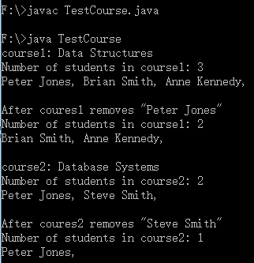
2.2 心得体会
此题主要是ArrayList类中的方法的调用与运用，再就是测试时运用所有已创建的方法以及调整输出格式。

2.3源程序
- Course类
import java.util.ArrayList;

public class Course {
private String courseName;
private ArrayList<String> students = new ArrayList<>();

public Course(String courseName) {
this.courseName = courseName;
}

//添加学生
public void addStudent(String student) {
students.add(student);
}

//输出学生姓名
public String[] getStudents() {
int size = students.size();
String[] st = new String[size];
for(int i=0; i<students.size(); i++)
st[i] = students.get(i);
return st;
}

//返回数组大小
public int getNumberOfStudents() {
return students.size();
}

//返回课程名称
public String getCourseName() {
return courseName;
}

//删除学生
public void dropStudent(String student) {
students.remove(student);
}
}

- TestCourse类
public class TestCourse {
public static void main(String[] args) {
Course course1 = new Course("Data Structures");
Course course2 = new Course("Database Systems");

//输入coures1,course2的学生名字
course1.addStudent("Peter Jones");
course1.addStudent("Brian Smith");
course1.addStudent("Anne Kennedy");

course2.addStudent("Peter Jones");
course2.addStudent("Steve Smith");

//输出course1的名称
System.out.println("course1: " + course1.getCourseName());

//输出course1的学生数量
System.out.println("Number of students in course1: "
+ course1.getNumberOfStudents());

//输出course1的学生名字
String[] st1 = course1.getStudents();
for (int i = 0; i < course1.getNumberOfStudents(); i++)
System.out.print(st1[i] + ", ");

System.out.println();
System.out.println();

System.out.println("After coures1 removes \"Peter Jones\" ");
//删除courese1中的“Peter Jones”
course1.dropStudent("Peter Jones");

//输出删除后course1的学生数量
System.out.println("Number of students in course1: "
+ course1.getNumberOfStudents());

//输出删除后course1的学生名字
String[] st3 = course1.getStudents();
for (int i = 0; i < course1.getNumberOfStudents(); i++)
System.out.print(st3[i] + ", ");

System.out.println();
System.out.println();

//输出course2的名称
System.out.println("course2: " + course2.getCourseName());

//输出course2的学生数量
System.out.println("Number of students in course2: "
+ course2.getNumberOfStudents());

//输出course2的学生名字
String[] st2 = course2.getStudents();
for (int i = 0; i < course2.getNumberOfStudents(); i++)
System.out.print(st2[i] + ", ");

System.out.println();
System.out.println();

System.out.println("After coures2 removes \"Steve Smith\" ");

//删除courese2中的“Steve Smith”
course2.dropStudent("Steve Smith");

//输出删除后course2的学生数量
System.out.println("Number of students in course2: "
+ course2.getNumberOfStudents());

//输出删除后course2的学生名字
String[] st4 = course2.getStudents();
for (int i = 0; i < course2.getNumberOfStudents(); i++)
System.out.print(st4[i] + ", ");

System.out.println();
}
}

3. 附加题（可选做）（P381, 11.10）（利用继承实现MyStack）在程序清单11-10中，MyStack是用组合实现的。扩展ArrayList创建一个新的栈类。实现MyStack类。编写一个测试程序，提示用户输入5个字符串，然后以逆序显示这些字符串。

3.1 运行结果及体会
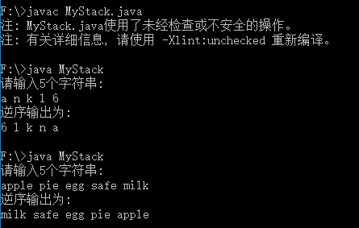
运行结果及分析：运行结果正确，输入5个字符串，利用MyStack逆序输出，但是编译时出现了一个小问题，不过不影响运行，具体说明见下。

3.2 心得体会
本题利用继承关系，创建MyStack继承类，关键在于思路。想清楚继承类中需要书写的方法，其实就三个，取栈的最后一个元素、取栈的最后一个元素再删除、向栈里面添加元素。再就是这三个方法的书写，直接使用泛型，调用时采用类似this.get()的方式调用就好。
本题遗留了一个小问题：
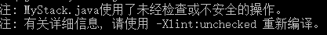
程序编译显示以上错误，后经过检查是使用泛型时需要确定类型的问题，其中一种解决方法是添加注释：@SuppressWarnings("unchecked")
但是，貌似由于版本问题，问题依旧存在。
还有一个解决方法是泛型具体化，不过此方法在本题中不方便使用，所以问题暂未解决。

3.3 源程序
import java.util.Scanner;
public class MyStack extends java.util.ArrayList{
public MyStack(){

}

//实现获取栈的最后一个元素
public Object peek(){
return this.get(this.size()-1);
}

//创建栈的实例并把栈的最后一个元素传给实例对象，然后删除这个元素
public Object pop(){
Object o = this.get(this.size()-1);
this.remove(this.size() - 1);
return o;
}

//将这个实例对象放入一个新的栈中
public void push(Object o){
this.add(o);
}

//测试程序
@SuppressWarnings("unchecked")
public static void main(String[] args){
Scanner input = new Scanner(System.in);

System.out.println("请输入5个字符串: ");
MyStack mystack = new MyStack();
for(int i = 0; i < 5; i++) {
String st = input.next();
mystack.push(st);
}

System.out.println("逆序输出为: ");
for(int i=0; i<5; i++)
System.out.print(mystack.pop() + " ");

System.out.println();
}//main方法结束

}//MyStack类结束

